- Placas cargador de batería.
220 VCA – 50 VCC - 8 A - ZZM-400-220-48-1F
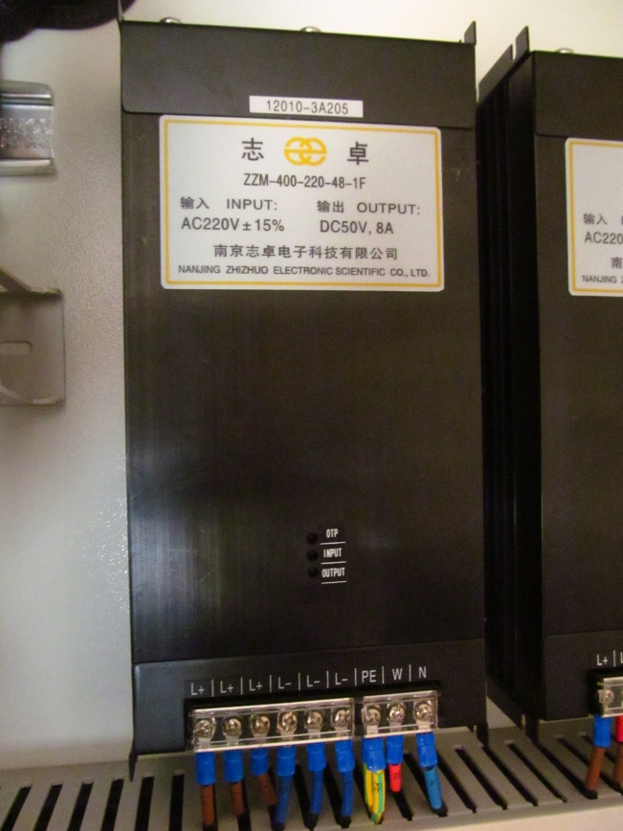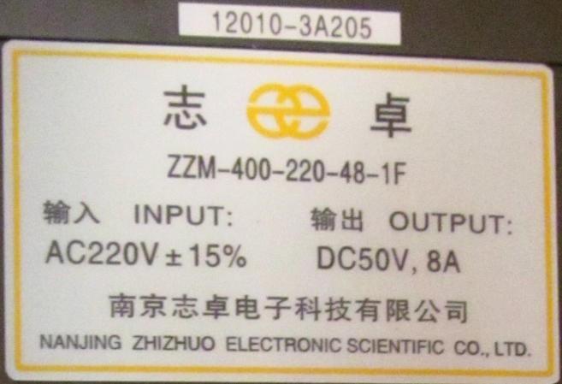
220 VCA – 50 VCC - 8 A - ZZM-400-220-48-1F (Se supone que es igual a la anterior, aunque luego figura otro número)
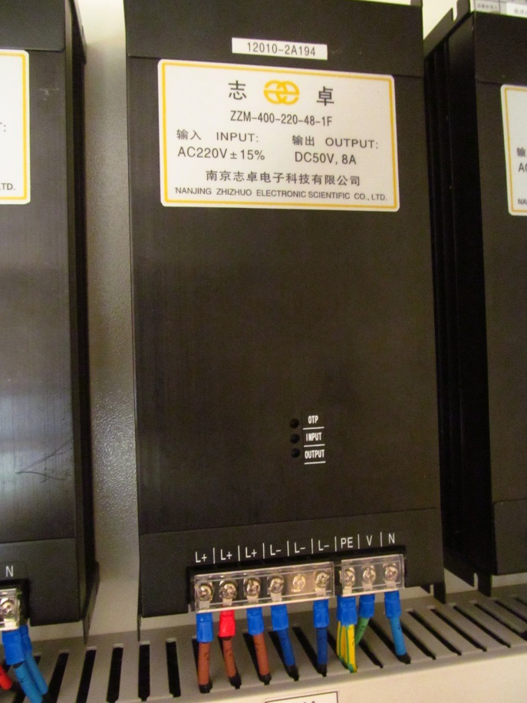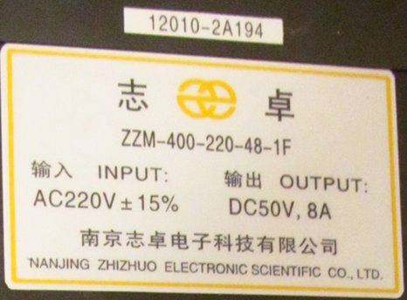

220 VCA – 56 VCC - 12 A - ZZM-720-220-56-1F
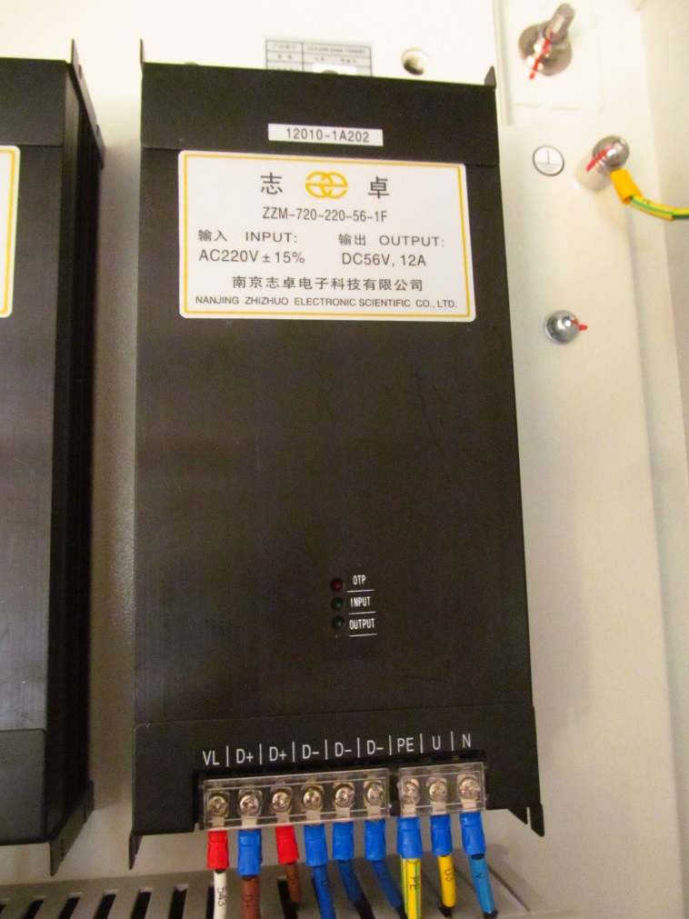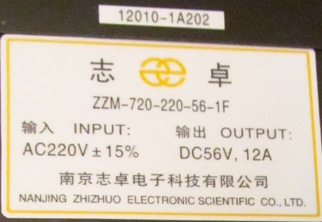
- Fuente alimentación PLC
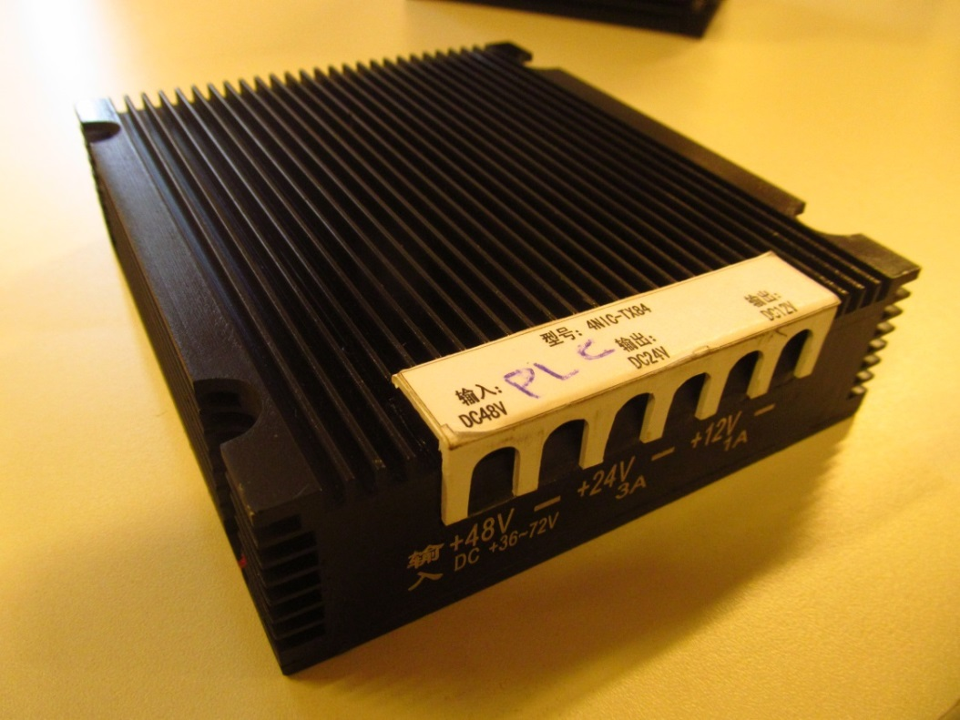
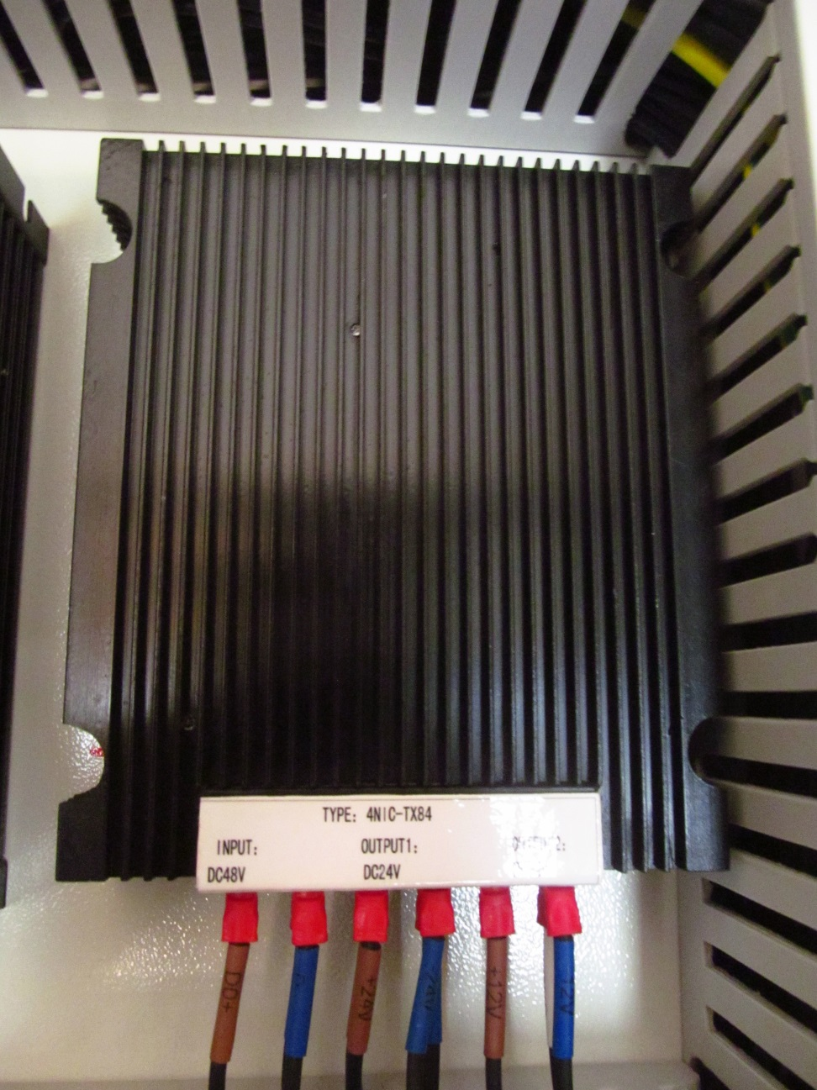

3. Otras fuentes del circuito eléctrico.
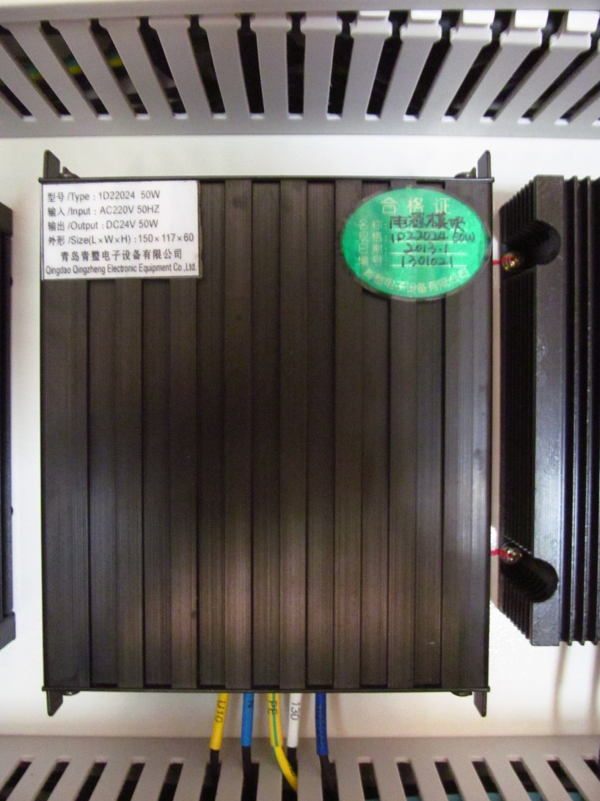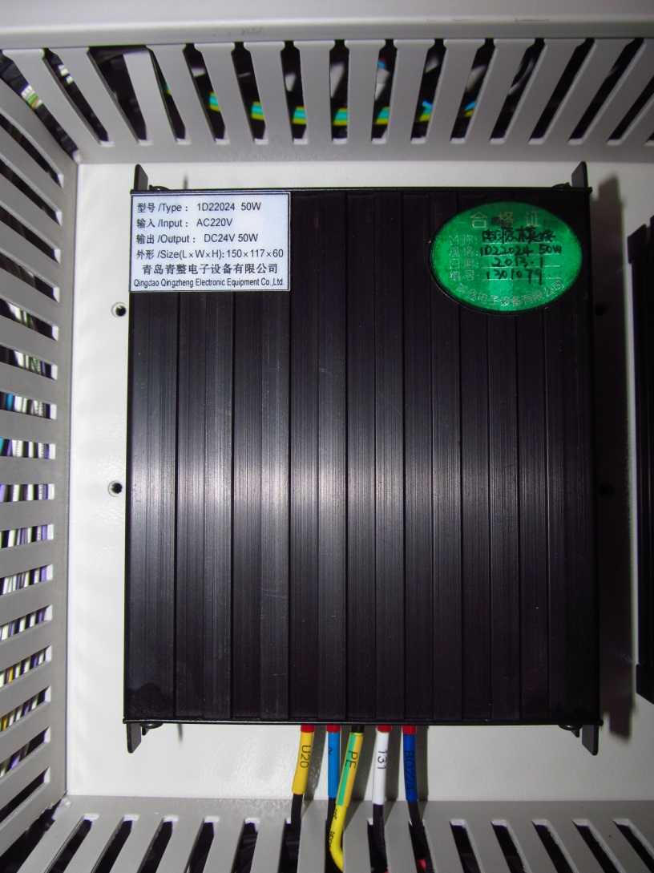
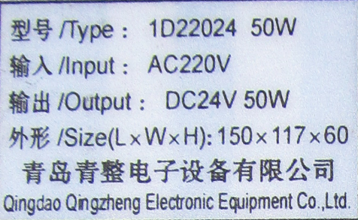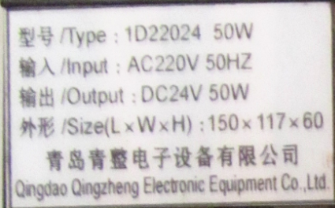
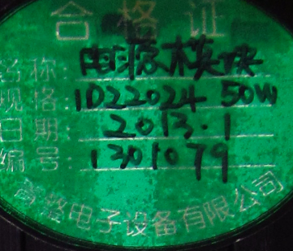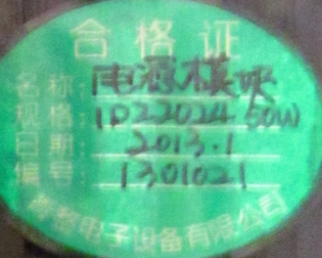
Estas dos etiquetas son iguales y la traducción es la siguiente
合格证 (Certificado)
名称 (Nombre):………………………….
规格 (Especificación):………………………………
日期 (Fecha):……………………………
信号 (Señal):………………………….
Nombre de la empresa: 青岛电子设备有限公司

